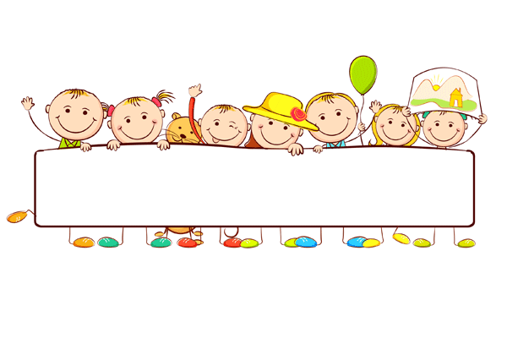

**BU AY NELER ÖĞRENECEĞİZ?**

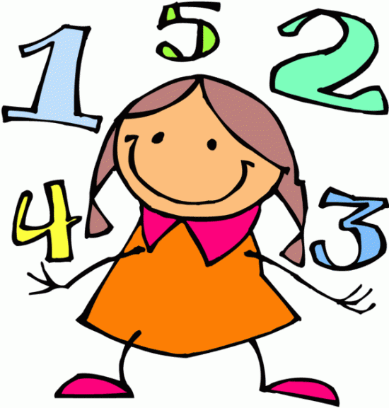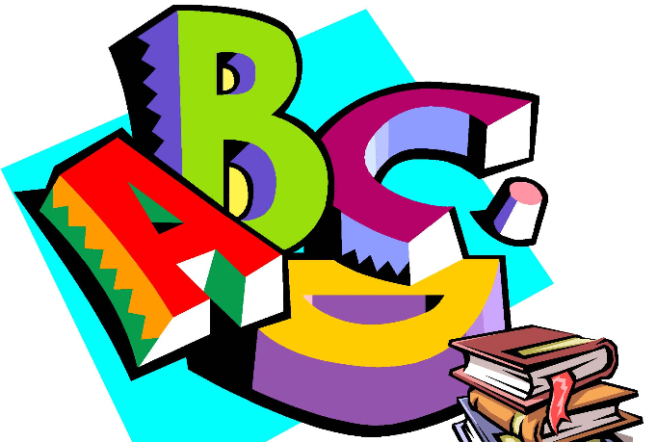

**TÜRKÇE**

Yapım ve çekim ekleri, sıfat ve ismin halleri tekrar edilecek.

duygusal ve abartılı ifadeleri öğreneceğiz. şiirde ana duygu – konuyu öğreneceğiz.

adın yerini tutan kelimeleri öğreneceğiz.

mektubun nasıl yazılacağını öğreneceğiz.

iş, oluş, hareket bildiren kelimeleri öğreneceğiz.

tablo ve grafik okuma çalışmaları yapacağız.

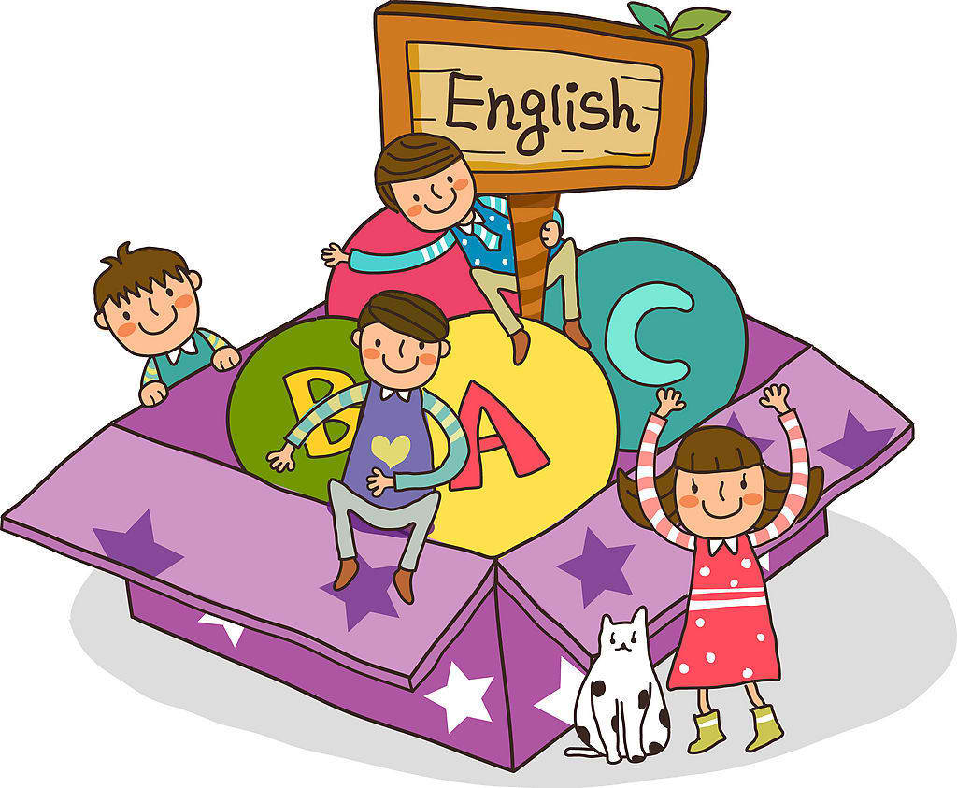

**MATEMATİK**

Şekilleri kenar ve köşe sayılarına göre sınıflandırır.

Üçgen, kare ve dikdörtgenin kenarlarını ve köşelerini tanır.

Şekil modelleri kullanarak yapılar oluşturur, oluşturduğu yapıları çizer. Küp, kare prizma, dikdörtgen prizma, üçgen prizma, silindir ve küreyi modeller üstünde tanır ve ayırt eder. Geometrik cisim ve şekillerin yön, konum veya büyüklükleri değiştiğinde biçimsel özelliklerinin değişmediğini fark eder.

Tekrarlayan bir geometrik örüntüde eksik bırakılan ögeleri belirleyerek tamamlar. Geometrik örüntüdeki ilişkiyi kullanarak farklı malzemelerle aynı ilişkiye sahip yeni örüntüler oluşturur.

Kuralı tek işlem gerektiren sayı örüntüsünü genişletir.

**HAYAT BİLGİSİ**

Harita ve küre üzerinde Türkiye’nin yerini gösterir.

Türk bayrağının ve İstiklal Marşı’nın vatanını ve milletini temsil ettiğini fark eder.

Dinî bayramların paylaşım ve dayanışma için özel günler olduğunu fark eder.

Millî bayramlar ile Atatürk ilişkisini kavrar. Dini bayramlar ile ilgili etkinliklere katılır.

Bitkilerin büyümesinde ve sağlıklı kalmasında uygun ısı, hava ve suyun etkisini gözlemleyerek tanımlar.

**İNGİLİZCE**

“ı’m hungry!” (acıktım!) konusunA DEVAM EDECEĞİZ. AYRICA “I LOVE ANIMALS” (HAYVANLARI SEVİYORUM) KONUSUNU İŞLEYECEĞİZ. ÖĞRENCİLERİMİZ HAYVANLARIN İSİMLERİNİ ingilizce olarak söyleyebilecekler. BUNA EK OLARAK HAYVANLARIN YAPABİLDİKLERİ VE YAPAMADIKLARI ŞEYLER HAKKINDA KONUŞABİLECEKLER VE HAYVANLARIN YAŞADIKLARI YERLERİ İNGİLİZCE OLARAK SÖYLEYEBİLECEKLER.

**OYUN VE FİZİKİ ETKİNLİK**

OYUN VE ETKİNLİKLERE KATILIRKEN GÜVENLİK RİSKİ OLUŞTURAN UNSURLARI ÖĞRENME

**DRAMA**

Drama dersiyle bU AY; kIRMIZI BAŞLIKLI KIZ MASALININ DRAMA YÖNTEMİYLE İŞLENMESİ, GERİ DÖNÜŞÜM KONULU DRAMA ÇALIŞMASI, HAYAL DÜNYAMIZ DRAMADA GİBİ ÇALIŞMALAR YAPILACAKTIR.

**MÜZİK**

ÇEVRESİNDE KULLANILAN ÇALGILARI TANIYARAK MÜZİK ÇALIŞMALARI

**GÖRSEL SANATLAR**

KARTONLARDAN MASKE ÇALIŞMASI 23 NİSAN RESİM ÇALIŞMASI

HAYALİMDEKİ UÇURTMA ÇALIŞMASI SERBEST RESİM ÇALIŞMASI

**SATRANÇ**

SATRANÇ SAATİNİN KULLANIMI, TURNUVA KURALLARININ UYGULANMASI, BASİT TAŞ KAZANÇLARI, GEÇERKEN ALMA KURALI

**İNGİLİZCE ETKİNLİK**

bu ay ingilizce etkinlik dersinde seviyeye uygun okuma parçalarıNA CHECK IT OUT KİTABINDAN DEVAM EDİLECEKTİR. AYRICA PICTURE DICTIONARY KİTABINDAN VÜCUDUN BÖLÜMLERİ, SAĞLIK VE SAHİL KONUSUNUN KELİMELERİ ÜZERİNDE ÇALIŞILIP ALIŞTIRMALARI ÇÖZÜLECEKTİR.

**DUYURULAR!**

12 NİSAN PERŞEMBE GÜNÜ ÇEVRE VE ŞEHİRCİLİK BAKANLIĞI’NA GEZİ DÜZENLENECEKTİR.

23 nİSAN PAZARTESİ GÜNÜ RESMİ TATİL DOLAYISIYLA OKULUMUZ KAPALIDIR.

23 NİSAN KUTLAMALARI, 24 NİSAN 2018 SALI GÜNÜ SAAT 13.00’DE NECMETTİN ERBAKAN KONGRE MERKEZİ’NDE KUTLANACAKTIR.

